基于施耐德变频器的通信及网络配置研究
The Research on the communication and network configuration of Schneider Frequency Converter
山东大学 控制科学与工程学院 刘海波 刘春明 马思乐

摘 要: 随着控制技术的发展，PLC通过串口通信可方便的完成对变频器的启动、停止、频率设定，以及实现多电机之间的同步运行等控制，该方式具有成本低、抗干扰性强、信号传输距离远等特点。基于此本文介绍了罗克韦尔ControlLogix5555与施耐德ATV71变频器之间的通讯配置，详细阐述了DeviceNet网络的配置过程及地址分配等实现方法。解决方案通过实际的工程验证，方法科学，运行良好，对于工业现场的变频器网络配置及调试，具有较高的参考价值。
关键词：PLC 变频器 DeviceNet网络 串口通信
1、引言
变频器被广泛应用于工业控制现场的交流传动技术之中。传统的变频器控制由操作面板来完成,也可以通过本地控制端子(包括逻辑输入和模拟量输入)实现，但这样通常会带来硬件成本增加、逻辑输入口数量不足、模拟量传输不稳定、给定精度不够和接线较多等问题。随着网络技术的发展以及现场对生产的自动化程度更高要求, 控制器与变频器之间更趋于通过现场实时总线通信的方式以实现对变频器的远程控制和监视，该方式不仅降低了系统集成和维护的成本，大大减少布线的数量，而且实现了速度给定的高精度和高稳定性，同时上位机可以实时地对变频器进行控制和监测[3]。
2、变频器简介
变频器是利用电力半导体器件的通断作用实现变压变频的装置，主要任务是把恒压恒频的交流电转换为变压变频的交流电，以满足交流电动机变频调速的需要。本文选用的是施耐德公司生产的磁通矢量Altivar 71系列变频器，主要由交—直整流回路，直流滤波电路，直—交逆变电路三部分组成，采用交—直—交方式实现工频电源向另外频率电源的转换。首先通过三相整流桥整流电路将工频交流电转换成直流；在中间直流环节经过滤波、储能、缓冲无功功率；最后将直流电通过逆变器变换成可变频率和电压的交流电源[⁴]。图1给出交-直-交变压变频器的基本构成。
图1 交—直—交变压变频器构成图
变频器的控制方式指的是针对频率、电压、磁通和电磁转矩等参数之间的配合关系，比较常用的控制方式有矢量控制方式和U/f控制方式两大类。U/f控制属于转速开环控制方式，控制电路简单，无需速度传感器，负载可以是通用标准异步电动机，所以该控制方式经济性好、通用性强，是目前变频器使用较多的一种控制方式[⁴]。根据交流电动机的动态数学模型，利用坐标变换的手段，将交流电动机的定子电流分解成转矩分量电流和磁场分量电流，并分别加以控制，从而获得矢量控制方式。
施耐德系列变频器即属于磁通矢量控制变频器，其接线端子排有两个模拟量输入、一个模拟量输出、六个逻辑量输入、一个安全输入、两个继电器输出和一个24V输入端子。通信方面标配有Modbus和CANopen通信协议接口，各类型的通信卡支持市面上其它主流的通信协议，如Fipio、Ethernet、Modbus Plus、Profibus DP、DeviceNet、Uni-Telway、INTERBUS等等，选择适当的通讯接口卡进行协议转换，Altivar 71变频器几乎可应用于所有工业通信环境。
3、DeviceNet总线
DeviceNet总线是美国罗克韦尔开发的，基于CANbus技术的一种现场总线，用于实现低成本、高性能的设备层的网络互连。DeviceNet总线是目前世界上广泛使用的现场总线之一，在工业自动化领域有较大的优势，它能连接到变频器、机器人和PLC等各类工控产品，适用于现场设备（如传动装置、开关、I/O 和人机界面等）与PLC之间的通信网络，传输速率为125-500kbt/s，传输距离最大为500m，最大节点数为63个。
DeviceNet总线遵循开放系统互联模型（OSI），这是一个分层的网络通信ISO标准。他定义了网络协议所有的必要功能，从物流实现到协议以及在网络上实现通信控制及数据传输的方法[⁵]。DeviceNet网络使用主干/分支拓扑结构，两对双绞线分别传输电源和信号，细缆和粗缆分别用于分支和主干。网络长度根据电缆长度和速率的不同而不同。
实际生产中，有很多电机的变频调速都是采用变频器加DeviceNet网络实现的。DeviceNet通信卡可以使变频器完成Modbus协议向DeviceNet协议的转换，将ATV 71连接进DeviceNet网络；通过集成式显示终端或图形显示终端可以访问修改变频器针对通信的各种功能。
4、变频器配置及地址分配
4.1 变频器配置
要实现罗克韦尔ControlLogix5555通过DeviceNet网络与施耐德ATV71变频器通信，首先需要对变频器进行通信设置。所有连接到DeviceNet网络的设备必须有唯一的结点地址，遵循统一的通信速率：在ATV 71变频器通信卡上有8位拨码式配置开关，前六位拨码按相应位权加成计算，用来设置变频器节点地址；后两位指定该变频器节点的通信速率。举例设定21号结点为变频器地址，通信速率设为125kbit/s，其配置开关的设置如表1 所示：
表1 变频器配置开关设置
变频器上拨码开关配置的改动要在下一次上电的时候生效，通过DeviceNet开放式五针连接器接入DeviceNet网络，便可以通过扫描器中扫描出该节点。
由于在DeviceNet网络的数据库中只是标配有AB自动化产品的设备信息，而ATV 71系列变频器是法国施耐德电气的产品，所以在软件中虽然能扫描到相关变频器节点，但无法识别出ATV71变频器；又因为RSNetWorx通过EDS文件组织网络，所以首先要将变频器和相应的EDS文件进行关联配置[⁴]。一般的EDS文件可以到设备厂商的官网下载，但是由于产品更新换代等原因，有时找不到相应的EDS文件。通过在RSNetWorx中设定指定变频器输入输出的通讯方式以及数据大小，我们可以手动创建EDS文件。由于DeviceNet卡的输出只支持轮询方式，所以设定轮询通信方式，8字节输入，8字节输出，具体设置如图2所以：
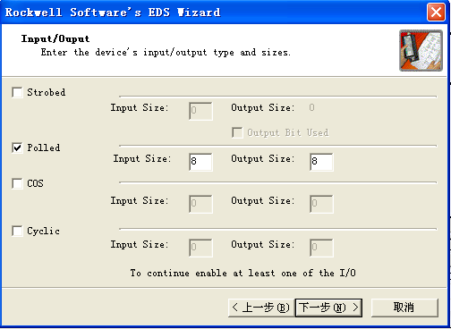
图2 ATV 71变频器输入输出通信方式选择
施耐德ATV71变频器在扫描器中识别出来以后，首先应对ATV 71进行网络组态，然后通过图形终端配置变频器的输入输出组件。选用控制组件不同，变频器的输入输出通道亦将不同，每个通道的字节所代表的含义也不尽相同。
施耐德ATV 71变频器共有三种可用的配置：第一，是通过通信扫描器进行控制；第二是通过开放式设备网络供货商协会交流变频器配置文件进行控制；第三是根据Allen-Bradley变频器配置文件进行控制[4]。由于通过通信扫描器的控制方法是与变频器内置的控制器卡进行交互的最好方式，所以本系统选用第一种方法。方法一可以定制与特定PLC的输入输出接口；通过定义4变量8字节的输入输出参数，实现通信数目的最大化；还能够使用ATV 71变频器所有的可用配置。使用通信扫描器进行配置时，应选用通信扫描器输出组件100和通信扫描器输入组件101，这两个组件交换的变量都可以定义成最大的4个参数，具体输入输出变量可以在图形终端配置。表2是在图形终端中选定的输入组件101的控制参数[1]。
表2 输入组件101的参数设置
不同参数逻辑地址的对应字节包含不同的信息，状态字8603代表控制器从变频器中读出的状态信息，类型是位存储器，每一比特位代表特定含义；输出速度8603是双字节整数，只读参数，以$\text{rpm}$为单位输出电机速度值；电机电流3204则是双字节无符号整数，输出的电机电流信号单位是$0\text{.}1A$，需要在控制器中进行相应的处理[⁴]。表3给出状态字8603的各位具体的含义。
表3 状态字8603各位含义
在RSNetWorx组态网络中，识别出注册了EDS文件的设备；在变频器参数选项卡中，设置PollProdPath和PollConsPath参数分别为输入组件101和输出组件100。变频器的输入输出组件设置完成后，需要将ATV 71变频器的信息映射到DNB扫描适配器内存中；在罗克韦尔编程软件RSlogix5000中通过调用1756-DNB模块中的映射地址，对施耐德ATV71变频器进行寻址操作。
4.2 DeviceNet网络地址分配
RSNetWorx for DeviceNet是用来组态设备网络上的输入输出设备并创建扫描列表的软件，组态信息和扫描列表存储在DeviceNet通信适配器中。这里以配置ATV71变频器为例，详细介绍DeviceNet网络的地址映射过程。
首先，在RSNetWorx软件中搜索出相应的扫描器，将我们从官网下载的或者是手动创建的EDS文件和相应的变频器做关联，以便RSNetWorx组态软件来组织网络，具体关联方法如图3所示：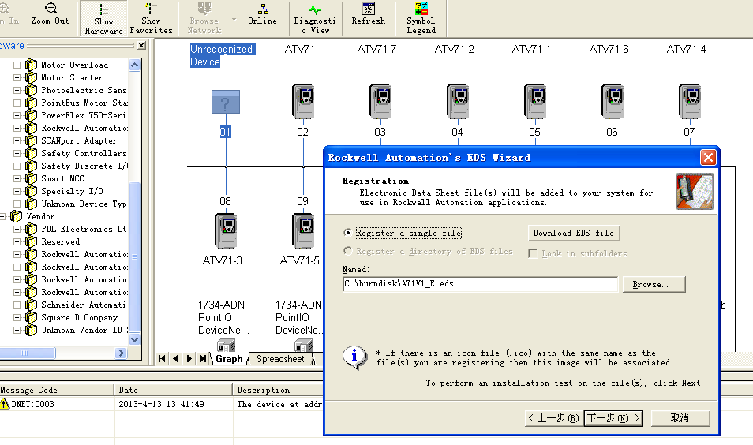
图3 变频器EDS文件关联方法
EDS文件配置完毕，打开1756-DNB模块的属性对话框中，选择“Scanlist”选项卡，“Available Devices”下的设备即是扫描出来的当前网络中所有可用的设备；将项目中需要配置的模块单击选中，通过“>”按钮将模块添加到“Scanlist”列表下，通过“<”按钮可以将模块从“Scanlist”列表中移除。如果需要将“Available Devices”列表下的所有设备全部添加到Scanlist”列表中，可以通过“>>”符号一次性全部添加，同样的，“<<”符号可以一次性将所有设备从“Scanlist”列表中移除。编辑和配置模块的输入输出地址后，点击应用即可将模块地址映射到相应扫描器内存中。
扫描器与设备建立连接的类型取决于设备。扫描器按照状态改变、循环刷新、选通和轮询方式，顺序选择设备支持的第一种通讯连接方式。ATV71变频器扫描器支持上述所有的通讯方式，ATV71模块的参数设置如图4所示。
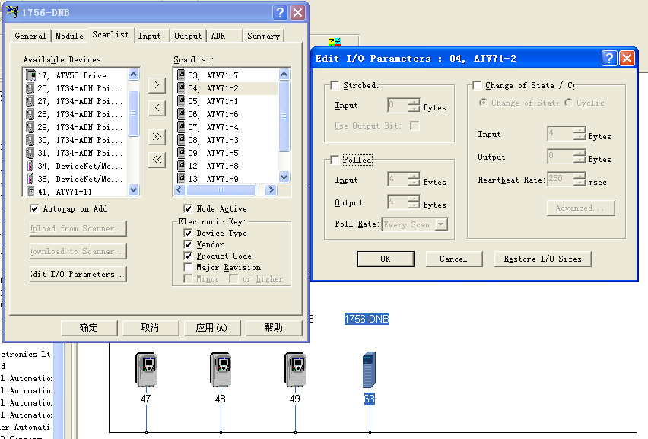
图4 ATV71变频器参数设置
在图4中，勾选了“Automap on Add”的方式，表明模块的地址会在扫描器中自动映射，这样有可能会造成适配器内存地址的浪费；当网络中设备比较多时，为了更好地组织通信适配器内存，我们通常选择手动映射地址。首先将ATV71模块映射进入DNB扫描器，然后便可以在程序中调用相应的输入输出。图5中右图里面的6为ATV71模块在DNB模块中手动映射的输入字地址，16代表ATV71模块从DNB模块中第6个字地址的第16位起始，为ATV71的数据地址。1代表1756-DNB模块在ControlLogix框架中的第1槽；I代表该地址对应的是输入数据；Data[]表示是DNB中数据组织方式是数组的形式；在程序中表示从地址Local:1:I.Data[0]为起始地址，存放的8个32位双字。
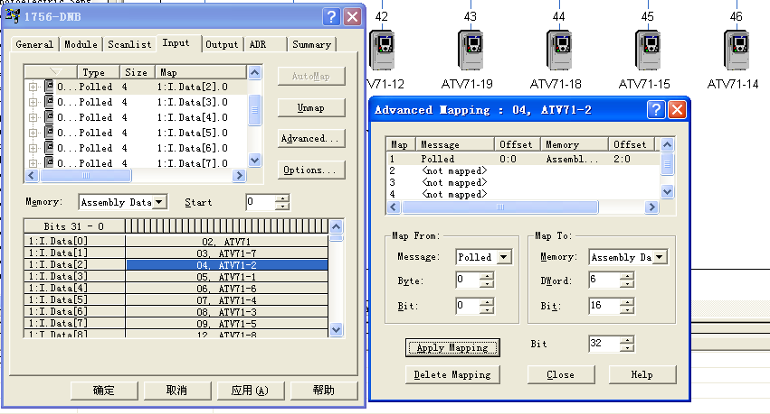
图5 ATV71模块映射示例
同理，对于ATV71变频器的输出地址，配置方式大都也采用手动设置，选中相应的变频器，然后点击Advanced选项，在弹出的对话框中分配输出地址的起始字节和起始位，检查完毕后，点击Apply Mapping，完成地址设置。至此变频器网络地址配置完毕。
5、结束语
本配置系统已在工厂生产线投入运行，自实际运行以来，上位机对变频器控制及时准确，对电机状态监视良好，系统运行稳定可靠，使用及维护简捷方便，各项指标均达到了设计要求，提升了企业的自动化水平。
作者简介
刘海波
地址：山东省济南市经十路17923号山东大学 控制学院11级硕士1班 电话：15275199629 邮编：250061
邮箱:liuhaibo8989@163.com 4.15

